
I.U.T. NICE - COTE D'AZUR
Departement G.E.I.I.

Etude d'un banc de calibration automatique
Clefs dynamometriques Mt Alpha V1+
Annee 2025-2026

Rapport de Stage de deuxieme annee de
BACHELOR UNIVERSITAIRE DE TECHNOLOGIE de GEII
Presente par : MOUSSA Hamza
Nom de la Societe : ONE TOO
Maitre de Stage : M. MARCHETTI Jean-Marc
Tuteur I.U.T. : Mme GENOUD Sandrine
Date : 04/05/2026

Table des matieres

Remerciements
Introduction
Presentation de l'entreprise ONE-TOO
Contexte du projet et problematique
Analyse de l'existant et cahier des charges
Analyse fonctionnelle du futur banc
Etude technique et architecture
Fonctionnement du systeme automatise
Modes de fonctionnement detailles
Securites et gestion des defauts
Performances, gains et rentabilite
Planification du projet
Bilan du stage et competences developpees
Conclusion generale
Annexe A - Tableau Entrees/Sorties API
Annexe B - Architecture logicielle

Table des figures

Figure 1 : Cle dynamometrique Mt Alpha V1+
Figure 2 : Banc de calibration actuel (manuel)
Figure 3 : Bete a cornes du systeme
Figure 4 : Diagramme pieuvre
Figure 5 : Diagramme FAST
Figure 6 : Schéma d'architecture du systeme
Figure 7 : Logigramme de gestion des securites
Figure 8 : Architecture logicielle du programme automate
Figure 9 : Diagramme de Gantt du projet
Figure 10 : Schéma de principe du futur banc

Remerciements
Je tiens a remercier l'ensemble des collaborateurs de l'entreprise ONE-TOO qui m'ont chaleureusement accueilli pendant ces dix semaines de stage, du 16 mars au 02 mai 2026. Cette premiere experience en milieu professionnel m'a permis de decouvrir le fonctionnement concret d'une PME industrielle et d'appliquer sur le terrain les competences acquises pendant ma formation en GEII.
Je remercie tout particulierement Madame Michelle Cimelli, responsable du developpement industriel, de m'avoir confie ce projet de banc de calibration automatique et de m'avoir fait confiance des le premier jour. Ce projet correspondait exactement a ce que je recherchais : un melange d'automatisme, de metrologie et de conception systeme.
Mes remerciements vont ensuite a Monsieur Jean-Marc Marchetti, mon maitre de stage, pour son encadrement pedagogique et sa patience. Il a su me guider sans me donner les reponses toutes faites, ce qui m'a pousse a reflechir par moi-meme et a progresser plus vite que je ne l'aurais pense. Ses explications sur la norme ISO 6789 et sur les subtilites des variateurs de vitesse m'ont particulierement marque.
Je remercie egalement Arnaud, technicien au bureau d'etudes, pour son aide au quotidien sur les questions de mecanique et de cablage, ainsi que toute l'equipe de production pour m'avoir integre dans la vie de l'entreprise. Enfin, je tiens a remercier Madame Sandrine Genoud, mon tuteur a l'IUT, pour son suivi regulier et ses conseils avises tout au long de ce stage.

Introduction
Avant de parler technique, laissez-moi vous expliquer pourquoi je suis la, et pourquoi ce projet existe.

Pourquoi ce stage chez ONE-TOO ?
En deuxieme annee de BUT GEII (Genie Electrique et Informatique Industrielle) a l'IUT de Nice, le stage d'une duree de 10 semaines est obligatoire. L'objectif est clair : sortir des salles de cours et des TP encadres pour se confronter a un projet reel, avec ses contraintes, ses deadlines et ses enjeux economiques. C'est dans ce cadre que j'ai integre l'entreprise ONE-TOO, situee a Carros dans les Alpes-Maritimes.
J'ai choisi ONE-TOO parce que leur fiche de stage mentionnait un projet autour de l'automatisation d'un banc de test. Cela correspondait parfaitement a mes centres d'interet : API, supervision, capteurs, et programmation industrielle. Je voulais comprendre comment on concoit un systeme automatise depuis l'analyse du besoin jusqu'a la specification technique, et c'est exactement ce que j'ai fait pendant ces deux mois et demi.

Pourquoi un banc de calibration automatique ?
ONE-TOO developpe et commercialise des cles dynamometriques electroniques de la gamme Mt Alpha V1+. Ces outils sont utilises dans l'aeronautique, l'automobile, le ferroviaire et d'autres secteurs ou le couple de serrage est critique. Avant d'etre livrees, ces cles doivent etre verifiees et calibrees pour garantir qu'elles mesurent correctement le couple applique.
Le probleme, c'est que le banc de calibration actuel est entierement manuel. L'operateur monte la cle, regle la butee a la main, applique le couple progressivement, lit la valeur sur un afficheur, la note sur papier, puis la recopie dans un fichier Excel. Le processus prend environ 3 heures et 25 minutes par cle. C'est long, repetitif, et surtout ca depend entierement de la dexterite et de la concentration de l'operateur.
Avec une demande croissante de calibrations, ONE-TOO a decide d'automatiser ce processus. Le but est de diviser le temps de test par trois, d'eliminer les erreurs humaines, et d'assurer une traçabilite complete conforme a la norme ISO 6789-1:2017. Mon stage consistait a participer a la conception de ce futur banc automatise : analyse du besoin, specification fonctionnelle, etude de l'architecture technique, et planification du projet.

Objectifs du rapport
Ce rapport presente l'ensemble de la demarche que j'ai suivie pendant mon stage. J'y detaille : la presentation de l'entreprise, l'analyse de l'existant, le cahier des charges, l'analyse fonctionnelle (bete a cornes, pieuvre, FAST), l'etude technique et les choix justifies, le fonctionnement detaille du systeme automatise, les gains attendus en termes de productivite et de rentabilite, ainsi qu'un bilan des competences que j'ai developpees.
J'ai essaye de ne pas me contenter de decrire ce que fait le systeme, mais aussi d'expliquer pourquoi on a fait ces choix. Parce qu'en entreprise, un choix technique n'est jamais anodin : il repond a des contraintes de cout, de delai, de maintenance, et de savoir-faire interne.

Presentation de l'entreprise ONE-TOO

Historique et positionnement
ONE-TOO est une PME industrielle creee en 1971, situee a Carros, dans la zone industrielle des Bouillides, au nord de Nice. Avec environ quinze salaries, c'est une structure a taille humaine ou la communication est directe et les hierarchies sont plates. Quand j'avais une question technique, j'allais voir directement la personne concernee. Pas de reunions interminables, pas de procedures administratives lourdes.
L'entreprise travaille autour de trois domaines d'expertise qui, en pratique, se recoupent beaucoup : l'automatisme (conception de systemes pilotes par API, supervision, IHM), la mecanique (machines speciales, bancs de test, outillages), et la metrologie (cles dynamometriques, capteurs de couple, instrumentation de precision). Cette polyvalence est un atout majeur : quand on concoit un banc de test chez ONE-TOO, on maitrise a la fois la partie mecanique, electrique et logicielle.

Les cles Mt Alpha V1+
Le produit phare de ONE-TOO est la cle dynamometrique Mt Alpha V1+, un outil electronique de precision qui integre plusieurs fonctionnalites : un affichage LED, un vibreur tactile, un signal sonore, et une communication sans fil (Bluetooth ou WiFi selon les modeles). Les prix de vente se situent entre 2500 et 3500 euros, et les clients sont des industriels pour qui la precision du couple de serrage est une question de securite.
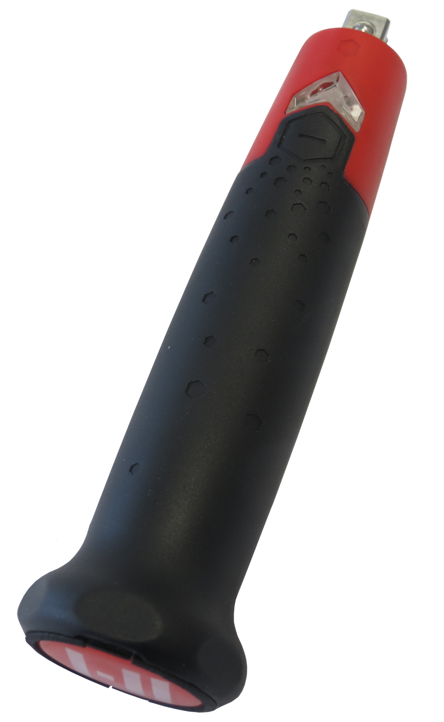
Figure 1 : Cle dynamometrique Mt Alpha V1+
Ces cles sont certifiees ISO 6789-1:2017, ce qui garantit leur fiabilite mais impose aussi de les verifier et de les calibrer regulierement. C'est precisement ce processus de calibration que mon stage visait a automatiser.

Organisation et certifications
L'entreprise est certifiee ISO 9001 (management de la qualite) et ISO 6789-1:2017 (norme specifique aux outils de couple). Ces certifications sont importantes parce qu'elles garantissent aux clients que les processus sont controles et que les outils sont traçables. C'est aussi cette norme ISO 6789 qui a structure une grande partie de mon projet, car elle definit precisement comment doit se derouler une calibration.

Contexte du projet et problematique

Le role des cles dynamometriques en industrie
Dans l'industrie, serrer une vis avec le bon couple n'est pas une question de sensation. Un couple trop faible, et la vis se desserre sous les vibrations. Un couple trop fort, et on endommage le filetage, on cree des contraintes mecaniques qui peuvent provoquer des fissures, ou on deteriore le joint. Dans l'aeronautique ou l'automobile, ces defauts peuvent avoir des consequences dramatiques.
Les cles dynamometriques servent a appliquer un couple controle et mesure. Les cles electroniques comme la Mt Alpha V1+ affichent en temps reel le couple applique, ce qui permet a l'operateur de serrer avec precision. Mais comme tout instrument de mesure, ces cles peuvent deriver avec le temps. D'ou la necessite de les calibrer regulierement pour verifier que la valeur affichee correspond bien au couple reel.

La norme ISO 6789-1:2017
La norme ISO 6789-1:2017 definit precisement le protocole de calibration. Elle impose des points de mesure a 20%, 60% et 100% de la plage de couple nominale, des conditions environnementales controlees (temperature entre 18 et 28 degres C, stabilisation thermique), des tolerances d'erreur maximales autorisees, et une traçabilite complete des resultats.
La premiere fois que j'ai ouvert ce document, j'avoue que j'ai eu un peu peur. C'est technique, dense, avec des tableaux de tolerances et des formules. Mais en discutant avec mon maitre de stage et en prenant des notes au fur et a mesure, j'ai compris la logique : precharger l'outil, monter progressivement en couple, stabiliser la mesure, comparer a la tolerance, et documenter. Une fois qu'on a compris ce cycle, toute l'architecture du banc s'est construite autour de ces contraintes.

Le banc actuel et ses limites
Le banc de calibration actuel existe depuis plusieurs annees et fonctionne entierement manuellement. J'ai passe ma premiere semaine a observer l'operateur pendant plusieurs calibrations, et voici ce que ca donne concretement :
• Montage de la cle sur le banc et reglage manuel de la butee de position : environ 1 heure
• Application manuelle du couple et releve des valeurs par l'operateur : environ 2 heures
• Recette des donnees, validation et redaction du rapport de calibration : environ 25 minutes
Au total : 3 heures et 25 minutes par cle. Et ca, c'est quand tout se passe bien. Le vrai probleme, c'est que chaque etape depend de l'operateur. La facon dont il applique le couple, la precision de ses releves, sa concentration apres deux heures de tache repetitive... Tout ca introduit des variations et des risques d'erreur.
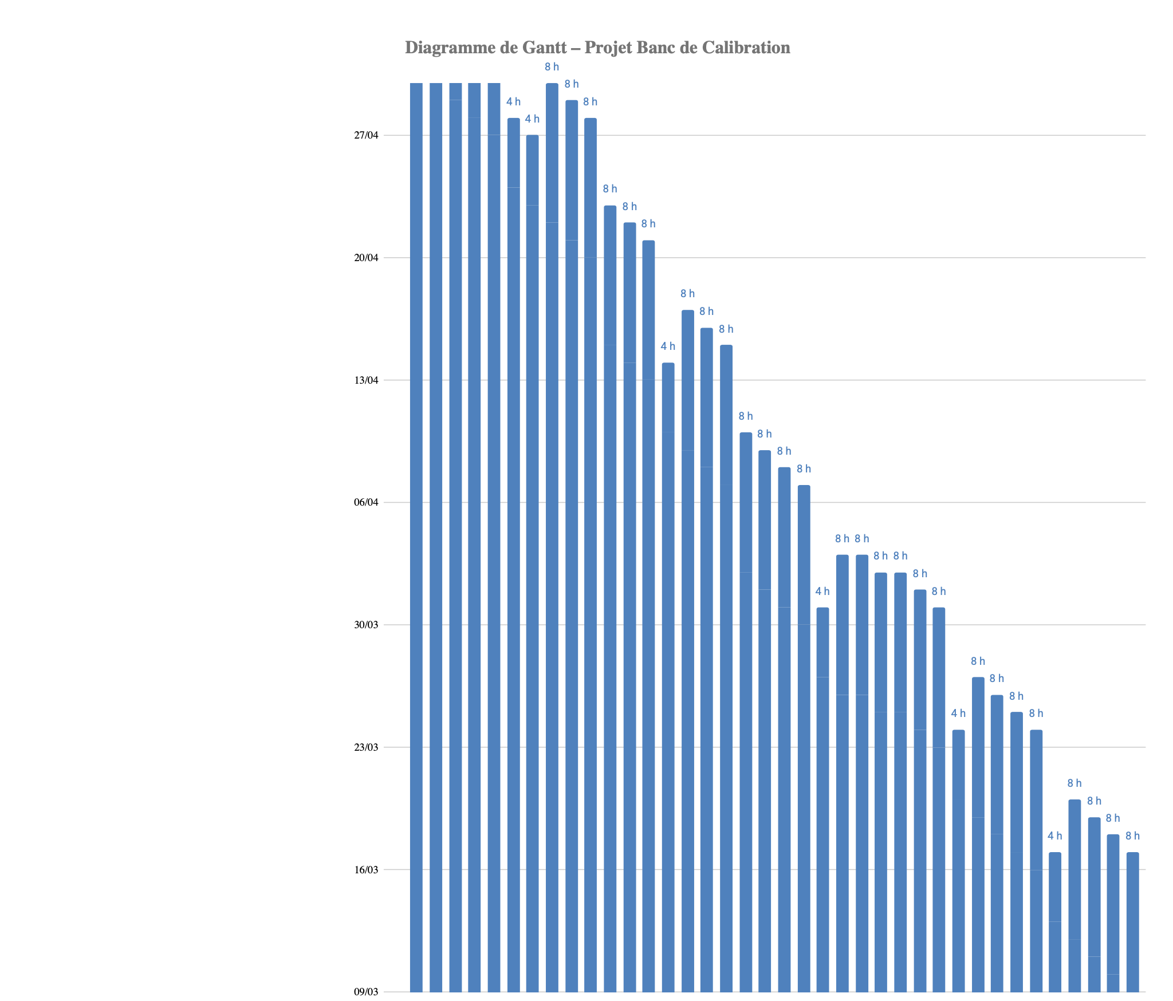
Figure 2 : Banc de calibration actuel (manuel)
En termes de productivite, l'operateur actuel traite environ 2 cles par jour. Avec la croissance des ventes, cette cadence devient insuffisante. De plus, la traçabilite reste partielle : les mesures sont notees a la main puis recopiees, ce qui multiplie les risques de transcription.

Objectifs du futur banc automatise
Le projet vise a concevoir un banc de calibration entierement automatise. Les objectifs chiffres sont les suivants :
• Reduire le temps de test a environ 1 heure 15 par cle, soit une division par 2,7
• Traiter 6 a 8 cles par jour au lieu de 2, soit un gain de productivite fois 3 ou 4
• Eliminer les variations liees a l'operateur grace a l'automatisation de l'application du couple
• Assurer une traçabilite complete avec enregistrement automatique de toutes les mesures
• Respecter scrupuleusement la norme ISO 6789-1:2017 a chaque cycle
Ces objectifs imposent une architecture precise : motorisation controlee, capteurs de couple calibres, gestion automatique des plages, securites integrees, et supervision informatisee.

Analyse de l'existant et cahier des charges
La premiere semaine de mon stage a ete consacree a l'observation du banc actuel. J'ai accompagne l'operateur pendant plusieurs sessions de calibration pour comprendre concretement ou etaient les points de friction. Cette demarche d'observation terrain, aussi simple qu'elle paraisse, a ete fondamentale : on ne peut pas concevoir un systeme automatise sans comprendre intimement le processus manuel qu'il remplace.

Methodologie d'observation
J'ai structure mon observation autour de trois axes. D'abord, le deroulement temporel : chronometrer chaque etape pour identifier les goulots d'etranglement. Ensuite, les gestes de l'operateur : quels mouvements sont repetitifs, lesquels demandent de la precision, lesquels sont sources de fatigue. Enfin, les erreurs potentielles : a quels moments l'operateur peut-il se tromper, et quelles en sont les consequences.
Le resultat etait clair : les 2 heures d'application manuelle du couple sont le goulot d'etranglement principal. C'est monotone, physique, et la concentration baisse avec le temps. Le reglage de la butee (1 heure) est long parce qu'il se fait manuellement, a l'ceil. Seule la recette (25 minutes) reste acceptable car elle mobilise l'intellect de l'operateur.

Fonctions attendues du futur banc
A partir de ces observations et du cahier des charges (affaire 2141, version V0R0 du 26 mars 2026), j'ai formalise les fonctions principales que le banc devra assurer :
• Positionner et maintenir la cle sans jeu, avec un positionnement automatique de la butee
• Appliquer un couple controle et progressif grace a des motoreducteurs pilotes par variateurs
• Mesurer le couple reel avec des couplemetres adaptes a chaque plage (4-40 Nm et 20-200 Nm)
• Gerer deux programmes distincts : verification ISO et calibration complete (BT et WiFi)
• Assurer la securite de l'operateur (arret d'urgence, capot, fins de course)
• Communiquer avec un PC de supervision pour la visualisation, l'archivage et les rapports

Contraintes identifiees
Le cahier des charges formalise plusieurs categories de contraintes. D'un cote, les contraintes normatives : la norme ISO 6789-1:2017 impose ses propres regles sur les points de mesure, les tolerances, la progressivite du couple et la stabilisation. De l'autre, les contraintes techniques : alimentation 230V pour la puissance et 24V pour la commande, separation des circuits puissance/commande, automate industriel Siemens, communication Ethernet TCP/IP.
Il y a aussi les contraintes de securite : relais de securite, capot de protection, arret d'urgence, et les contraintes d'ergonomie : interface simple, positionnement facile de la cle. Un point crucial du cahier des charges est la gestion de deux plages de couple distinctes : 4-40 Nm pour les petites cles, et 20-200 Nm pour les plus grosses. Ca implique deux motoreducteurs differents et deux couplemetres differents, avec commutation automatique.

Analyse fonctionnelle du futur banc
L'analyse fonctionnelle, c'est l'etape ou on se demande : qu'est-ce que le banc doit faire, independamment de la facon dont il va le faire techniquement ? C'est un exercice qu'on avait vu en cours de conception, mais appliquer a un vrai projet industriel, avec des contraintes reelles et des utilisateurs reels, c'est tout different. J'ai realise trois outils d'analyse fonctionnelle : la bete a cornes, le diagramme pieuvre, et le diagramme FAST.

Bete a cornes
La bete a cornes permet de definir la fonction globale du systeme en identifiant les elements d'entree (matiere d'oeuvre), les elements de sortie (resultat), et les contraintes. Pour notre banc, j'ai formalise la fonction globale ainsi : effectuer automatiquement la verification et la calibration d'une cle dynamometrique Mt Alpha V1+, dans des conditions securisees et conformes a la norme ISO 6789-1:2017.
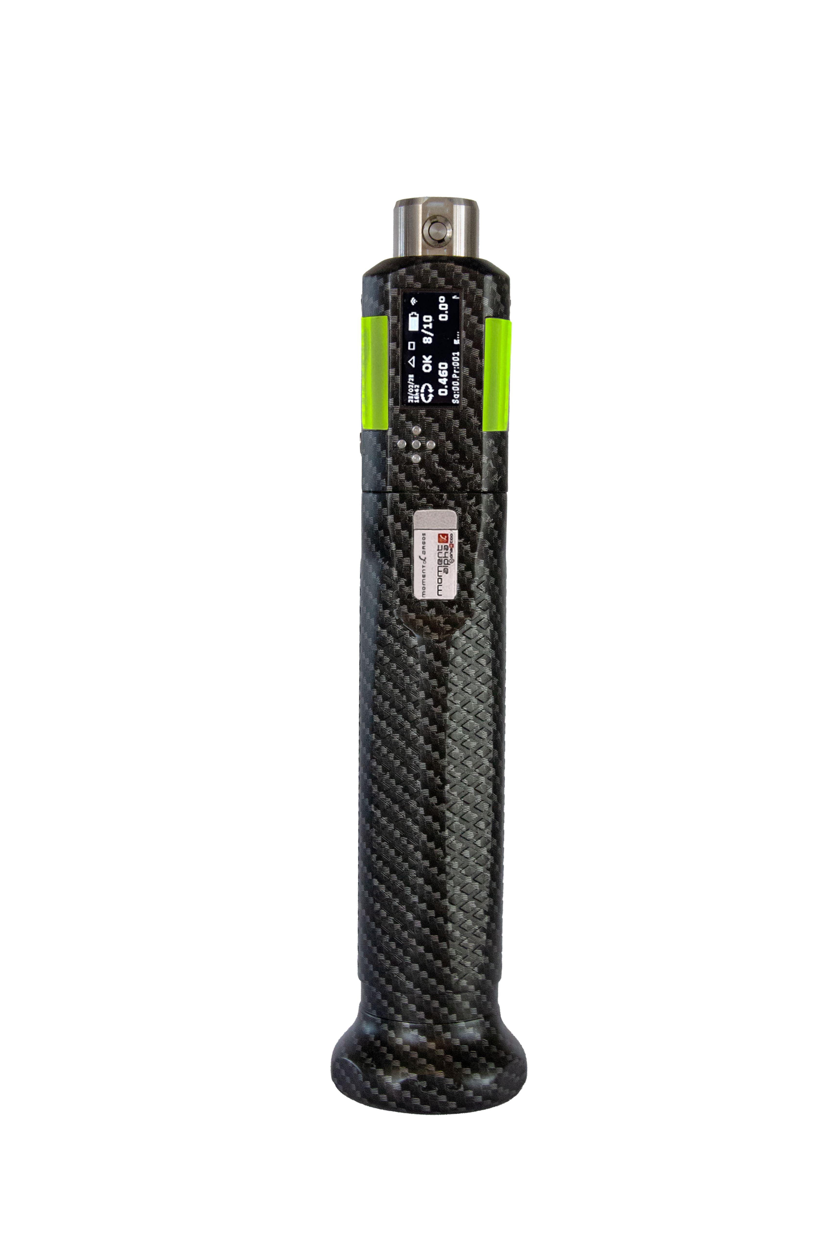
Figure 3 : Bete a cornes du systeme

Diagramme pieuvre
Le diagramme pieuvre analyse les interactions entre le systeme et son environnement. J'ai identifie les interactions cles : la cle a calibrer (la matiere d'oeuvre), l'operateur (qui charge la cle et lance le cycle), le PC de supervision (qui recupere les donnees), la norme ISO (qui impose les contraintes), et l'environnement (temperature, hygrometrie). Ce diagramme a ete particulierement utile pour ne rien oublier dans le cahier des charges.
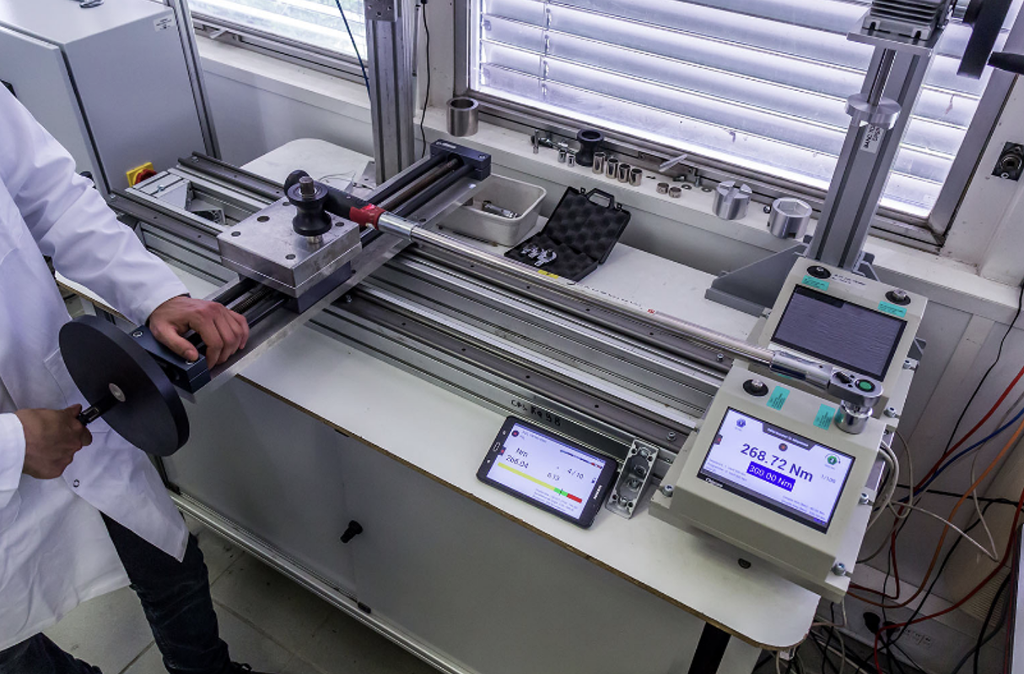
Figure 4 : Diagramme pieuvre du systeme

Diagramme FAST
Le diagramme FAST (Function Analysis System Technique) decompose la fonction globale en fonctions techniques. J'ai structure les fonctions en trois categories : les fonctions critiques (securiser le banc, appliquer le couple, mesurer le couple), les fonctions principales (verifier la cle ISO, calibrer BT, calibrer WiFi, analyser les resultats), et les fonctions complementaires (communiquer avec le PC, enregistrer les mesures, afficher les infos).
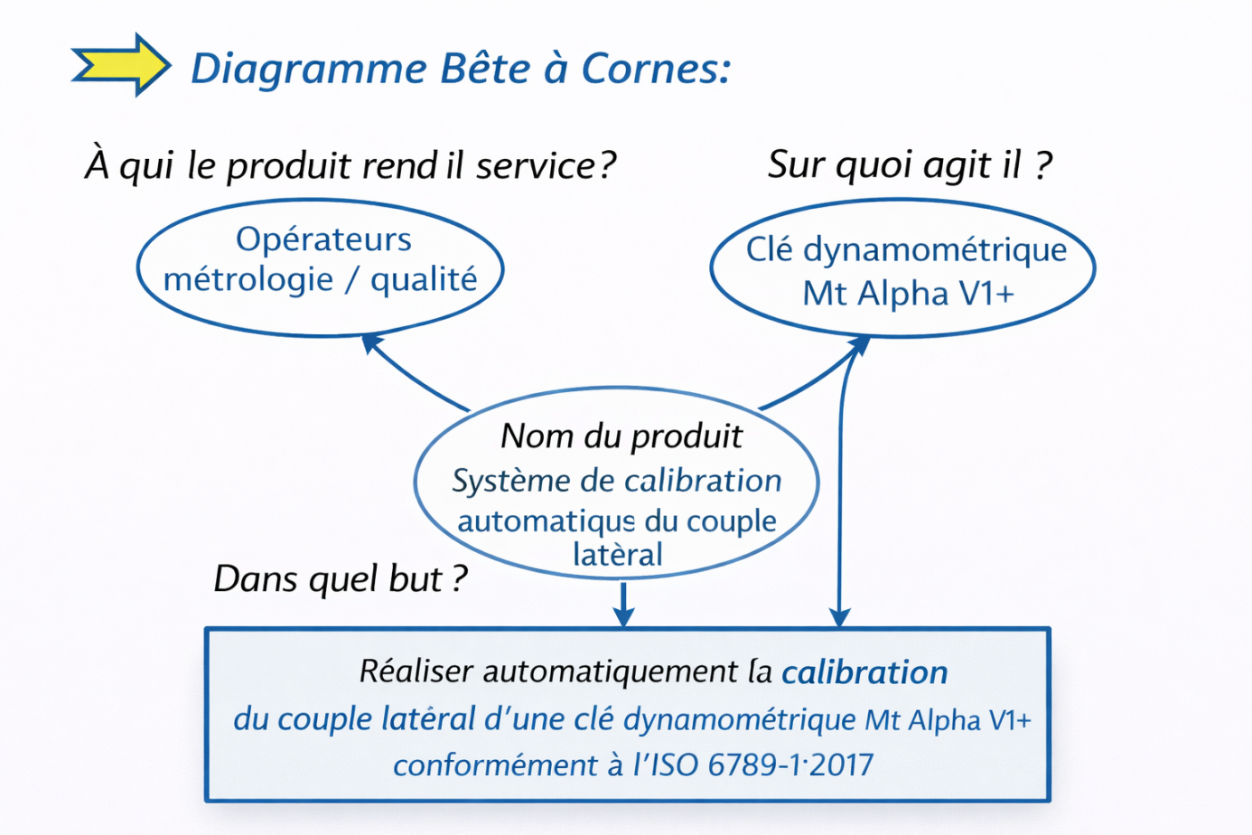
Figure 5 : Diagramme FAST

Sous-systemes identifies
Pour y voir plus clair, j'ai decoupe le banc en cinq sous-systemes qui interagissent entre eux :
• Sous-systeme mecanique : maintenir la cle sans jeu, positionner la butee, gerer les trois positions du verin
• Sous-systeme motorisation : deux motoreducteurs (4-40 Nm et 20-200 Nm), montee progressive, retour zero
• Sous-systeme mesure : lecture du couple reel, stabilisation du signal, detection d'incoherences, stockage
• Sous-systeme securite : capot, arret d'urgence, detection de cle, fins de course, temperature, surcharge
• Sous-systeme information : IHM operateur, PC supervision, transmission BT/WiFi, generation de rapports

Etude technique et architecture
Apres l'analyse fonctionnelle, je suis passe a la partie qui m'interessait le plus : les choix techniques. Il ne s'agissait plus de se demander quoi faire, mais comment le faire. Et surtout, pourquoi on choisit telle solution plutot que telle autre. C'est cette question du 'pourquoi' qui manquait dans mon premier jet de rapport.

Architecture generale du systeme
Avant de detailler chaque choix, voici un apercu global de l'architecture. Le systeme repose sur un automate programmable industriel (API) Siemens qui commande l'ensemble. L'operateur interagit avec le banc via une IHM locale et un PC de supervision. Les actionneurs (motoreducteurs, verin) sont pilotes par des relais et des variateurs. Les capteurs (couplemetres, fins de course, temperature) fournissent les informations necessaires au pilotage du cycle.
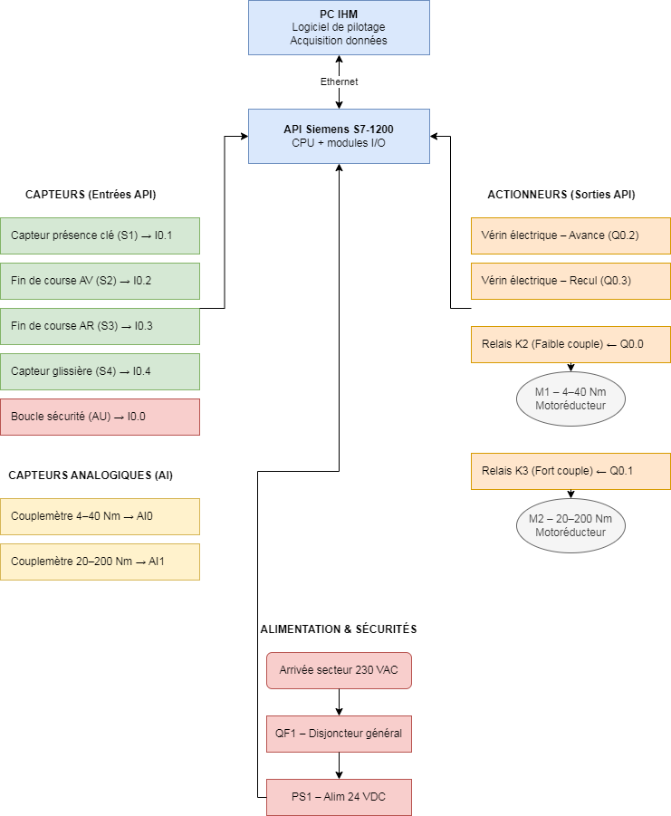
Figure 6 : Schema d'architecture du systeme

Choix de l'automate Siemens
Le cahier des charges impose un automate Siemens. Mais pourquoi Siemens plutot qu'un autre constructeur ? La reponse est pragmatique : ONE-TOO utilise deja des automates Siemens sur toutes ses machines. Les techniciens connaissent le logiciel TIA Portal, le stock de modules est homogene, et la maintenance est simplifiee quand toutes les machines parlent le meme langage.
D'un point de vue technique, le S7-1200 (mentionne dans le cahier des charges) offre suffisamment d'entrees/sorties pour notre application, integre un port Ethernet natif pour la communication avec le PC, et supporte le protocole S7 Communication. Le S7-300 mentionne dans certains documents internes serait aussi envisageable, mais le S7-1200 est plus recent, moins cher, et largement suffisant pour notre besoin.

Pourquoi deux motoreducteurs ?
C'est une question que je me suis posee au debut. Pourquoi ne pas utiliser un seul moteur qui couvre toute la plage 4-200 Nm ? La reponse tient a la precision. Un moteur capable de monter a 200 Nm aurait une resolution trop faible dans la plage basse (4-40 Nm). Or, la norme ISO exige une precision stricte a 20% de la plage, soit 4 Nm pour la petite plage et 20 Nm (ou 40 Nm) pour la grande.
En utilisant deux motoreducteurs distincts, on optimise la precision de chacun sur sa plage. Le petit motoreducteur (4-40 Nm) offre une resolution fine et une montee en couple progressive dans la plage basse. Le gros motoreducteur (20-200 Nm ou 40-200 Nm) assure la puissance necessaire pour les forts couples. La commutation entre les deux est automatique, selon le modele de cle detecte.

Pourquoi un verin electrique ?
Le positionnement de la butee est assure par un verin electrique a trois positions : avant, milieu, arriere. On aurait pu utiliser un verin pneumatique, qui est plus rapide et moins cher. Mais le verin electrique offre trois avantages decisifs pour notre application :
• Un positionnement precis et reproductible : contrairement au pneumatique, qui depend de la pression d'air et des fuites, le verin electrique atteint exactement la position programmee a chaque fois
• Pas besoin d'un reseau d'air comprime : le banc n'a besoin que de l'alimentation electrique 230V/24V
• Des capteurs de fin de course integres qui permettent de verifier la position reelle et de detecter un defaut de positionnement
Dans une application de metrologie ou la reproductibilite est primordiale, ces avantages justifient pleinement le surcout par rapport a une solution pneumatique.

Pourquoi des couplemetres 0-10V ?
Les couplemetres delivrent une tension 0-10V proportionnelle au couple mesure. Pourquoi ce signal analogique plutot qu'une communication numerique ? D'abord pour la simplicite : une entree analogique sur l'API lit directement la tension, sans protocole complexe. Ensuite pour la fiabilite : moins il y a de couches logicielles entre le capteur et l'API, moins il y a de risques de panne. Enfin pour la rapidite : l'acquisition analogique est quasi instantanee, ce qui est important pour la stabilisation du signal.
On aurait pu choisir du 4-20 mA, qui est plus immunise aux parasites. Mais le 0-10V est suffisant dans notre cas car les cables sont courts (moins de 2 metres) et le milieu n'est pas tres perturbe. Le cahier des charges prevoit d'ailleurs les deux possibilites, ce qui laisse une marge de manoeuvre lors de l'installation.

Capteurs TOR et securites
Le banc integre plusieurs capteurs Tout Ou Rien pour la securite. J'ai pris le temps de bien comprendre chacun, parce qu'en automatisme, la securite n'est pas une option : si un capteur est mal cable ou mal programme, c'est un accident qui guette.
• Arret d'urgence (AU) : un bouton coup-de-poing qui coupe immediatement l'alimentation des moteurs et du verin. Il est cable en securite positive (contact normalement ferme), ce qui signifie qu'une coupure de fil est detectee comme un defaut
• Capot de protection : un capteur inductive verifie que le capot transparent est ferme et verrouille. Le cycle est impossible si le capot est ouvert
• Detection de presence de la cle : empeche un cycle a vide, qui pourrait endommager le banc
• Fins de course du verin (AV et AR) : verifient physiquement que le verin a atteint sa position et evitent les depassements mecaniques
• Temperature et hygrometrie : surveillent les conditions environnementales. Si la temperature sort de la plage 18-28 C, le cycle est bloque car la norme ISO l'exige
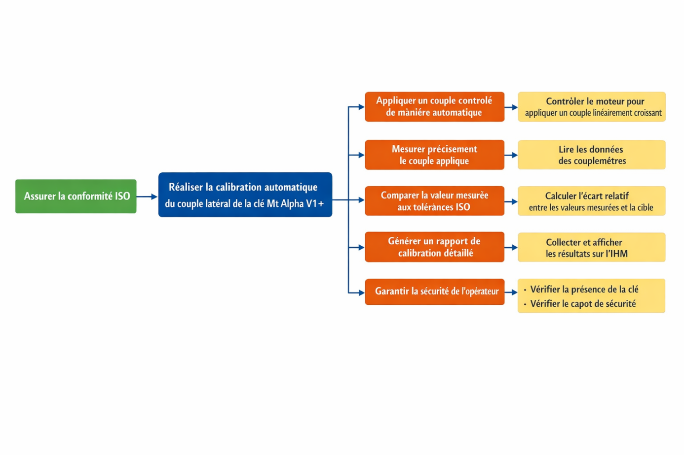
Figure 7 : Logigramme de gestion des securites

Architecture logicielle
Le programme automate est structure en modules, ce qui facilite la maintenance et les evolutions futures. Chaque module gere une fonction precise, et ils communiquent entre eux par des bits et des mots memoire. Cette architecture modulaire n'est pas une contrainte technique, c'est un choix de conception qui simplifie la vie du technicien qui reprendra le projet apres mon depart.
• Module Securites : verifie toutes les conditions avant demarrage. C'est le premier module execute a chaque cycle
• Module Verin : commande le positionnement de la butee selon le mode choisi
• Module Moteurs : selectionne et active le bon motoreducteur selon la plage detectee
• Module Mesure : lit et stabilise la valeur du couple. La stabilisation est critique : on ne valide la mesure que quand l'ecart entre deux lectures consecutives est inferieur a un seuil
• Module ISO : compare la mesure aux tolerances de la norme et decide conforme / non conforme
• Module Cycle : enchaine les 11 etapes du cycle automatique avec gestion des transitions
• Module Communication : echange les donnees avec le PC via Ethernet TCP/IP

Figure 8 : Architecture logicielle du programme automate

Pourquoi Ethernet TCP/IP pour la supervision ?
La communication entre l'API et le PC de supervision se fait en Ethernet TCP/IP avec le protocole S7 Communication. Pourquoi ce choix plutot que du Profinet, du Modbus TCP, ou du OPC UA ?
Le S7 Communication est le protocole natif des automates Siemens. Il est supporte directement par TIA Portal, ce qui simplifie la configuration. Il offre une bande passante suffisante pour notre besoin (quelques mots echanges toutes les 100 ms). Et surtout, il est bien documente, ce qui facilite le developpement de l'application PC.
L'Ethernet offre aussi l'avantage de la distance : le PC peut etre installe a plusieurs dizaines de metres du banc sans perte de signal. Et si l'entreprise veut un jour superviser le banc a distance, l'infrastructure reseau existe deja.

Fonctionnement du systeme automatise
Maintenant qu'on a vu l'architecture, expliquons comment le banc fonctionne concretement. Le cycle automatique est le coeur du projet. Je l'ai decoupe en 11 etapes successives, avec la contrainte fondamentale que chaque etape ne demarre que si la precedente s'est bien deroulee et si toutes les securites sont OK.

Les 11 etapes du cycle automatique
• Etape 1 - Verification des securites : le systeme verifie que le capot est ferme, l'AU relache, la cle presente, les FDC valides, la temperature OK, et la communication PC active. Si une seule condition n'est pas remplie, le cycle est bloque et un message d'erreur s'affiche
• Etape 2 - Detection de la cle : confirmation physique que l'outil est bien en place et correctement serre
• Etape 3 - Positionnement : le verin deplace la butee a la position adaptee au mode. MIL pour la verification ISO, AV/AR pour la calibration BT ou WiFi
• Etape 4 - Selection du moteur : le systeme choisit automatiquement le petit ou le gros motoreducteur selon la plage de couple requise
• Etape 5 - Application du couple : le variateur pilote le moteur en rampe pour monter progressivement jusqu'a la consigne. La progressivite est essentielle : la norme ISO interdit les a-coups
• Etape 6 - Stabilisation : pause obligatoire pendant laquelle le systeme lit le couplemetre plusieurs fois. La mesure n'est validee que quand l'ecart entre deux lectures successives est inferieur au seuil defini
• Etape 7 - Acquisition : lecture definitive du couplemetre et stockage de la valeur dans un tableau de donnees
• Etape 8 - Calcul ISO : comparaison de la mesure aux tolerances autorisees par la norme. Decision automatique conforme ou non conforme
• Etape 9 - Retour position initiale : remise a zero du verin et des moteurs en preparation de la mesure suivante
• Etape 10 - Compilation : si toutes les mesures sont faites, compilation des donnees, horodatage, et generation du rapport
• Etape 11 - Fin de cycle : signal a l'operateur (voyant vert + message) que la cle peut etre retiree

Gestion des defauts
Un cycle automatique sans gestion des defauts, c'est un accident en puissance. J'ai donc defini plusieurs niveaux de reaction selon la gravite :
• Defaut critique (capot ouvert, AU active) : arret immediat, coupure totale de la puissance. L'operateur doit corriger le probleme et appuyer sur reset
• Defaut fonctionnel (cle absente, FDC incoherents) : blocage du cycle, message explicite a l'operateur. Pas d'arret d'urgence, mais le cycle ne reprend pas tant que le defaut persiste
• Defaut environnemental (temperature hors plage, surcharge moteur) : arret des actionneurs, attente de stabilisation. Le cycle peut reprendre automatiquement quand les conditions reviennent dans la plage
• Defaut communication (perte PC/API) : mise en securite du banc, interruption du cycle. Le dernier etat est sauvegarde pour permettre une reprise

Voyant tricolore et retour operateur
Le voyant tricolore sur le banc donne un retour visuel immediat : vert = tout va bien / cycle en cours normalement, orange = attention / stabilisation en cours / attente operateur, rouge = defaut ou arret d'urgence. Cette signalisation simple mais efficace permet a l'operateur de surveiller le banc sans avoir a lire l'ecran en permanence.

Modes de fonctionnement detailles
Le banc gere trois modes de fonctionnement, chacun correspondant a un besoin metier different. Comprendre la distinction entre ces trois modes a ete un vrai casse-tete au debut du stage, mais c'est fondamental car chaque mode a ses propres sequences, ses points de mesure, et ses criteres de validation.

Mode Verification ISO
Ce mode sert a verifier qu'une cle est encore conforme a la norme. Il est rapide (environ 40 minutes) et ne necessite pas de la demanteler. Le verin se place en position MIL (milieu), et le banc realise 3 mesures par plage de couple : a 20%, 60% et 100% de la plage.
Pour la plage 4-40 Nm, les points de mesure sont 4 Nm, 24 Nm et 40 Nm. Pour la plage 20-200 Nm, les points sont 20 Nm, 120 Nm et 200 Nm. Entre chaque point, le couple redescend a zero pour respecter la progressivite imposee par la norme. Le resultat est un verdict simple : conforme ou non conforme.
Pourquoi seulement 3 mesures par plage ? Parce que la verification ISO n'a pas besoin d'etre aussi fine que la calibration complete. L'objectif est de confirmer que la cle fonctionne correctement sur l'ensemble de sa plage, pas de recalibrer chaque point.

Mode Calibration Bluetooth
La calibration Bluetooth est la procedure la plus complexe. Elle vise a recalibrer les points de mesure internes de la cle et a les enregistrer dans sa memoire via la liaison Bluetooth. Cette fois, le verin alterne entre les positions AV (avant) et AR (arriere) pour tester la cle dans 4 positions differentes : avant droite, arriere droite, avant gauche, arriere gauche.
Pour la plage faible couple (4-40 Nm), on fait 12 mesures au total : 4 positions x 3 points de mesure (4 Nm, 24 Nm, 40 Nm). Pour la plage fort couple, on fait aussi 12 mesures : 4 positions x 3 points (40 Nm, 120 Nm, 200 Nm). Au total, 24 mesures qui sont toutes transmises a la cle via Bluetooth pour mise a jour de sa table de calibration interne.
Pourquoi 4 positions ? Parce que la cle mesure le couple dans differentes orientations, et la precision peut varier selon l'angle. En testant dans 4 positions, on garantit que la cle est calibree de maniere homogene quelle que soit l'orientation d'utilisation.

Mode Calibration WiFi
Le mode WiFi reprend le meme principe que le Bluetooth, mais avec deux differences. Premierement, la communication se fait en WiFi au lieu de Bluetooth, ce qui permet un debit plus eleve et une portee plus grande. Deuxiemement, la plage fort couple commence a 20 Nm au lieu de 40 Nm. Les points de mesure pour la plage forte sont donc 20 Nm, 120 Nm et 200 Nm.
Cette distinction entre BT et WiFi vient des caracteristiques internes des deux modeles de cles. Les cles WiFi ont une electronique differente qui necessite un calibrage sur une plage plus etendue. C'est un detail technique qui m'a ete explique par mon maitre de stage, et qui montre l'importance de bien connaitre le produit qu'on calibre.

Securites et gestion des defauts
Je ne peux pas ecrire un rapport sur un banc automatise sans consacrer une section entiere a la securite. Quand des moteurs appliquent des couples allant jusqu'a 200 Nm a quelques centimetres des mains d'un operateur, la securite n'est pas une option, c'est une obligation.

Securites materielles
La securite materielle repose sur plusieurs dispositifs independants de l'API :
• Arret d'urgence coup-de-poing : cable en serie sur l'alimentation puissance. Quel que soit l'etat du programme, l'AU coupe les moteurs et le verin
• Capot de protection transparent : permet de voir le cycle sans s'exposer. Un capteur inductif verifie que le capot est bien ferme
• Relais de securite : valide l'etat de l'AU et du capot avant d'autoriser l'alimentation des actionneurs
• Fins de course mecaniques : protegent le verin contre les depassements de course

Securites logicielles
En plus des securites materielles, le programme automate integre plusieurs niveaux de verification :
• Test des securites en debut de cycle : toutes les conditions doivent etre OK avant de demarrer
• Surveillance en temps reel pendant le cycle : si une securite tombe, le cycle s'arrete immediatement
• Gestion des temperatures : si la temperature depasse 28 C ou descend en dessous de 18 C, le cycle est suspendu car la norme ISO exige des conditions controlees
• Detection de surcharge moteur : si le courant consomme depasse le seuil, le variateur desactive le moteur
• Timeout de stabilisation : si le couple ne se stabilise pas dans le temps imparti, la mesure est invalidee et le cycle passe au point suivant avec un flag d'avertissement

Pourquoi une securite multi-niveaux ?
En automatisme, on ne fait jamais confiance a un seul dispositif de securite. La norme ISO 12100 (securite des machines) recommande une approche en profondeur : plusieurs barrieres de securite superposees. Si l'une tombe en panne, les autres protegent encore l'operateur. C'est pour ca qu'on a a la fois l'AU materiel, le capot, le relais de securite, ET les verifications logicielles. Le surcout est minime par rapport au risque.

Performances, gains et rentabilite
Un projet industriel ne se justifie que si les gains sont reels et chiffrables. J'ai donc travaille sur les indicateurs de performance pour montrer que l'automatisation vaut vraiment le coup. Ce n'etait pas la partie la plus excitante du stage, mais c'est celle qui convaincra la direction de valider le budget.

Gain de temps
Le temps de test passe de 3 heures 25 minutes a environ 1 heure 15 minutes par cle. C'est une reduction de 65%. Comment on y arrive ? En automatisant la montee en couple (plus besoin de la faire a la main), l'acquisition (lecture directe du capteur), le calcul ISO (fait par le programme), et la generation de rapport (compile automatiquement). L'operateur n'a plus qu'a charger la cle, lancer le cycle, et recuperer le rapport en fin de test.
Pourquoi 1h15 et pas moins ? Parce que la norme ISO impose des temps de stabilisation qu'on ne peut pas reduire. Entre chaque point de mesure, il faut descendre a zero, remonter en couple progressivement, et attendre que la mesure se stabilise. Ces contraintes normatives sont non negociables.

Productivite
Avec le banc manuel, l'operateur traite environ 2 cles par jour (sur une journee de 7 heures). Avec le banc automatise, l'objectif est de passer a 6 a 8 cles par jour, soit un gain de productivite fois 3 ou 4. Ce gain s'explique par deux facteurs : la duree de test est divisee par 2,7, et surtout l'operateur peut faire autre chose pendant le cycle. Il charge une cle, lance le cycle, et pendant les 75 minutes de test, il peut preparer la cle suivante, faire du controle qualite, ou travailler sur d'autres taches.

Rentabilite economique
L'enveloppe budgetaire du projet a ete definie dans le cahier des charges. Voici le detail :
Poste | Montant | Remarque
Motoreducteur faible couple | 350 € | Plage 4-40 Nm
Motoreducteur fort couple | 450 € | Plage 20-200 Nm
Variateurs de vitesse (x2) | 500 €
Verin electrique + capteurs | 360 € | FDC inclus
Couplemetres + temperature | 120 €
Coffret, relais, cablage | 350 €
Adaptateurs cle BT / WiFi | 150 €
Sous-total materiel | 2 360 €
Etudes mecanique + electrique | 962,50 € | 35h au total
Programmation + IHM + essais | 1 650 € | 60h au total
Sous-total etudes | 2 612 €
TOTAL GENERAL | 4 972 € | Hors marge
Le cout actuel par cle est estime a environ 89 euros (main d'oeuvre + temps machine). Apres automatisation, il devrait tomber a environ 34 euros, soit une economie de 55 euros par cle. A raison d'une centaine de cles calibrees par an, le projet s'amortit en moins d'un an.
Mais au-dela du simple calcul d'amortissement, il faut compter les benefices indirects : la satisfaction client amelioree (delais plus courts), la reduction du stress operateur, l'amelioration de la qualite des mesures, et la capacite a traiter des pics de demande sans recrutement.

Qualite et traçabilite
L'automatisation ameliore aussi la qualite intrinseque du processus. La reproductibilite des mesures est meilleure parce que le couple est toujours applique de la meme maniere, avec les memes rampes, les memes temps de stabilisation. Les erreurs humaines de lecture et de saisie disparaissent completement.
La traçabilite devient exhaustive : chaque mesure est enregistree avec son horodatage, sa valeur, son ecart par rapport a la tolerance, et son resultat. Chaque cle est identifiee via Bluetooth ou WiFi, et le rapport de calibration est genere automatiquement et archive. En cas de reclamation client, ONE-TOO pourra fournir l'historique complet de calibration de chaque cle.

Planification du projet
Mon stage ne couvrait que la phase de conception et de specification. La mise en oeuvre concrete (programmation, cablage, essais) est prevue dans les mois suivants. J'ai neanmoins etabli un diagramme de Gantt pour planifier la suite du projet et montrer comment les differentes phases s'enchainent.

Diagramme de Gantt
Le diagramme de Gantt couvre la totalite du projet, de la conception a la mise en service. Voici les principales phases :

Figure 9 : Diagramme de Gantt du projet
• Phase 1 - Conception et specification : 8 semaines (mon stage). Analyse fonctionnelle, architecture, cahier des charges
• Phase 2 - Realisation mecanique et electrique : 5 semaines. Fabrication des pieces, cablage, installation
• Phase 3 - Programmation automate et IHM : 4 semaines. Developpement du logiciel, configuration des variateurs
• Phase 4 - Essais et validation : 3 semaines. Tests a blanc, reglages, validation ISO
• Phase 5 - Mise en service et formation : 2 semaines. Formation des operateurs, documentation
Au total, le projet devrait durer environ 22 semaines, soit un peu plus de 5 mois depuis le debut de ma conception jusqu'a la mise en service.

Mon role dans la planification
Pendant mon stage, j'ai ete responsable de la Phase 1. Concretement, ca signifiait : comprendre le besoin, analyser l'existant, rediger le cahier des charges, faire l'analyse fonctionnelle (bete a cornes, pieuvre, FAST), specifier l'architecture technique, et preparer les documents de transmission pour le bureau d'etudes qui reprendra le projet.
Ce qui m'a surpris, c'est a quel point la phase de conception prend du temps. Quand on regarde le Gantt, la conception represente plus d'un tiers de la duree totale du projet. Et pourtant, c'est la phase la moins visible. Mais si cette phase est baclee, toutes les phases suivantes en patissent. Un mauvais choix d'architecture en conception peut couter des semaines en realisation.

Bilan du stage et competences developpees
Ces dix semaines m'ont fait progresser sur plusieurs plans. Pas seulement sur le plan technique, mais aussi sur la facon d'aborder un projet industriel de A a Z.

Travail realise
Mon travail s'est articule autour de plusieurs livrables concrets que j'ai remis a mon maitre de stage et au bureau d'etudes :
• Analyse de l'existant et redaction du cahier des charges fonctionnel complet
• Analyse fonctionnelle complete : bete a cornes, diagramme pieuvre, diagramme FAST
• Dossier BE detaille presentant les sous-systemes, les scenarios de fonctionnement et la gestion des defauts
• Architecture materielle et logicielle du futur banc, avec justification de chaque choix
• Logigrammes du cycle automatique et des securites
• Tableau des entrees/sorties de l'API pour faciliter la programmation future
• Diagramme de Gantt pour la planification des phases suivantes

Difficultes rencontrees
Je ne vais pas mentir, le debut a ete un peu rude. Comprendre le banc actuel avec toutes ses subtilites mecaniques a pris du temps. La norme ISO 6789 etait aussi un gros morceau. La premiere fois que je l'ai ouverte, j'ai eu l'impression de lire une notice dans une langue etrangere. Les tolerances, les classes d'outils, les precharges... Tout ca semblait abstrait. Mais en discutant avec mon maitre de stage, en prenant des notes, et en relisant plusieurs fois, j'ai fini par comprendre la logique.
Une autre difficulte a ete de structurer mon analyse fonctionnelle de maniere utile pour le bureau d'etudes. Ce n'est pas facile d'ecrire quelque chose qui servira a d'autres apres votre depart. J'ai du reprendre certains diagrammes plusieurs fois pour qu'ils soient suffisamment clairs et complets.
Enfin, le fait de ne pas pouvoir programmer l'API moi-meme a ete frustrant. Le projet etait encore en phase de conception, donc la mise en oeuvre concrete viendra apres mon depart. J'aurais aime voir le banc tourner et valider mes choix en vrai, mais au moins j'ai pose des bases solides que le bureau d'etudes pourra suivre.

Competences techniques developpees
Sur le plan technique, ce stage m'a permis de consolider plusieurs competences :
• Automatisme industriel : cycle sequentiel, gestion des capteurs TOR et analogiques, architecture API Siemens
• Metrologie : comprehension de la norme ISO 6789, principe de calibration, chaine de mesure couple
• Conception systeme : analyse fonctionnelle, decomposition en sous-systemes, gestion des interfaces
• Communication industrielle : protocole S7 Communication, Ethernet TCP/IP, supervision
• Gestion de projet : planification Gantt, estimation des couts, analyse de la valeur

Competences transversales
Sur le plan personnel, j'ai gagne en autonomie et en rigueur. Quand on est seul devant un cahier des charges de 20 pages, il faut apprendre a s'organiser, a prioriser, et a ne pas se disperser. J'ai aussi ameliore ma communication : expliquer mes choix techniques a mon tuteur, poser les bonnes questions au bon moment, et integrer les retours d'experience de l'equipe.
Ce qui m'a le plus marque, c'est la difference entre le monde academique et le monde industriel. A l'IUT, on fait des TP qui durent 4 heures, avec un sujet clair et un resultat attendu. En entreprise, un projet dure des mois, le sujet evolue au fur et a mesure, et il n'y a pas toujours de reponse unique. Il faut faire des choix, les assumer, et savoir adapter quand les contraintes changent.

Conclusion generale
Ce stage chez ONE-TOO a ete pour moi une vraie revelation. J'avais deja travaille sur des projets en TP, mais jamais sur quelque chose qui allait etre reellement utilise par des operateurs dans un atelier. Le fait de savoir que mon analyse fonctionnelle et mon architecture technique vont servir de base au bureau d'etudes pour la suite, ca donne un sentiment de fierte et de responsabilite.
Le projet de banc de calibration automatise m'a permis de comprendre concretement comment un besoin industriel se traduit en specifications, puis en architecture technique, puis en programme automate. J'ai mesure l'importance des normes, des securites, et de la traçabilite dans un environnement professionnel. C'est une facon de travailler que je n'avais pas encore experimentee, et qui m'a beaucoup appris.
Si le projet avance comme prevu, le banc devrait entrer en phase de programmation et de tests dans les mois qui viennent. Il reste du travail : notamment le reglage fin des rampes de couple, la validation des temps de cycle sur toutes les configurations, et l'optimisation de l'interface superviseur. Mais les fondations sont posees, et les choix techniques justifies dans ce rapport guideront les prochaines etapes.
Personnellement, ce stage confirme mon envie de poursuivre dans l'automatisme industriel. J'aime la logique des systemes sequentiels, la precision de la metrologie, et le fait de devoir concilier contraintes techniques, securite operateur, et rentabilite economique. Je repars avec plus de confiance, plus de methodes, et une meilleure idee de ce qui m'attend apres le diplome.
Merci encore a ONE-TOO, a mon tuteur Jean-Marc Marchetti, et a toute l'equipe pour cette experience enrichissante.

Annexe A - Tableau des Entrees / Sorties de l'API
Ce tableau resume l'ensemble des signaux echanges par l'automate Siemens. Il servira de reference pour le cablage et la programmation du banc.
Signal | Type | Description
AU_STOP | Entree TOR | Arret d'urgence relache (1 = OK)
CAPOT_OK | Entree TOR | Capot ferme et verrouille
CLE_PRESENTE | Entree TOR | Detection de la cle
FDC_AV / FDC_AR | Entree TOR | Fins de course verin AV / AR
TEMP_OK | Entree TOR | Temperature dans plage acceptable
HYGRO_OK | Entree TOR | Hygrometrie dans plage acceptable
COM_PC_OK | Entree TOR | Communication active avec PC
CMD_VERIN_AV | Sortie TOR | Commande verin position avant
CMD_VERIN_AR | Sortie TOR | Commande verin position arriere
MOTEUR_FAIBLE | Sortie TOR | Activation petit motoreducteur
MOTEUR_FORT | Sortie TOR | Activation gros motoreducteur
VOYANT_VERT | Sortie TOR | Voyant etat OK / cycle en cours
VOYANT_ORANGE | Sortie TOR | Voyant attention / attente
VOYANT_ROUGE | Sortie TOR | Voyant defaut / arret urgence
RESET_ALARME | Sortie TOR | Reinitialisation des defauts
COUPLE_MESURE | Entree Ana. | Valeur couple (0-10V)
TEMP_CAPTEUR | Entree Ana. | Temperature interne

Annexe B - Architecture logicielle detaillee
Cette annexe presente la decomposition modulaire du programme automate. Chaque module est independant et communique avec les autres via des bits et des mots memoire.
Module | Role
Securites | Verifie toutes les conditions avant demarrage du cycle
Verin | Gere le positionnement de la butee (AV / MIL / AR)
Moteurs | Selectionne et active le motoreducteur adapte
Mesure | Lit et stabilise la valeur du couplemetre
ISO | Compare la mesure aux tolerances de la norme
Cycle | Enchaine les 11 etapes du cycle automatique
Communication | Echange les donnees avec le PC via Ethernet S7
Defauts | Gere les alarmes et les procedures de reprise
L'ordre d'execution des modules suit le cycle automatique : Securites en premier, puis Verin, Moteurs, Mesure, ISO, et enfin Communication. Si un module detecte un defaut, il positionne un bit d'erreur qui bloque le cycle et declenche l'affichage du message correspondant sur l'IHM et le PC de supervision.

Annexe C - Schema de principe du futur banc
Le schema de principe ci-dessous illustre l'ensemble du systeme avec ses composants principaux et leurs interconnexions.
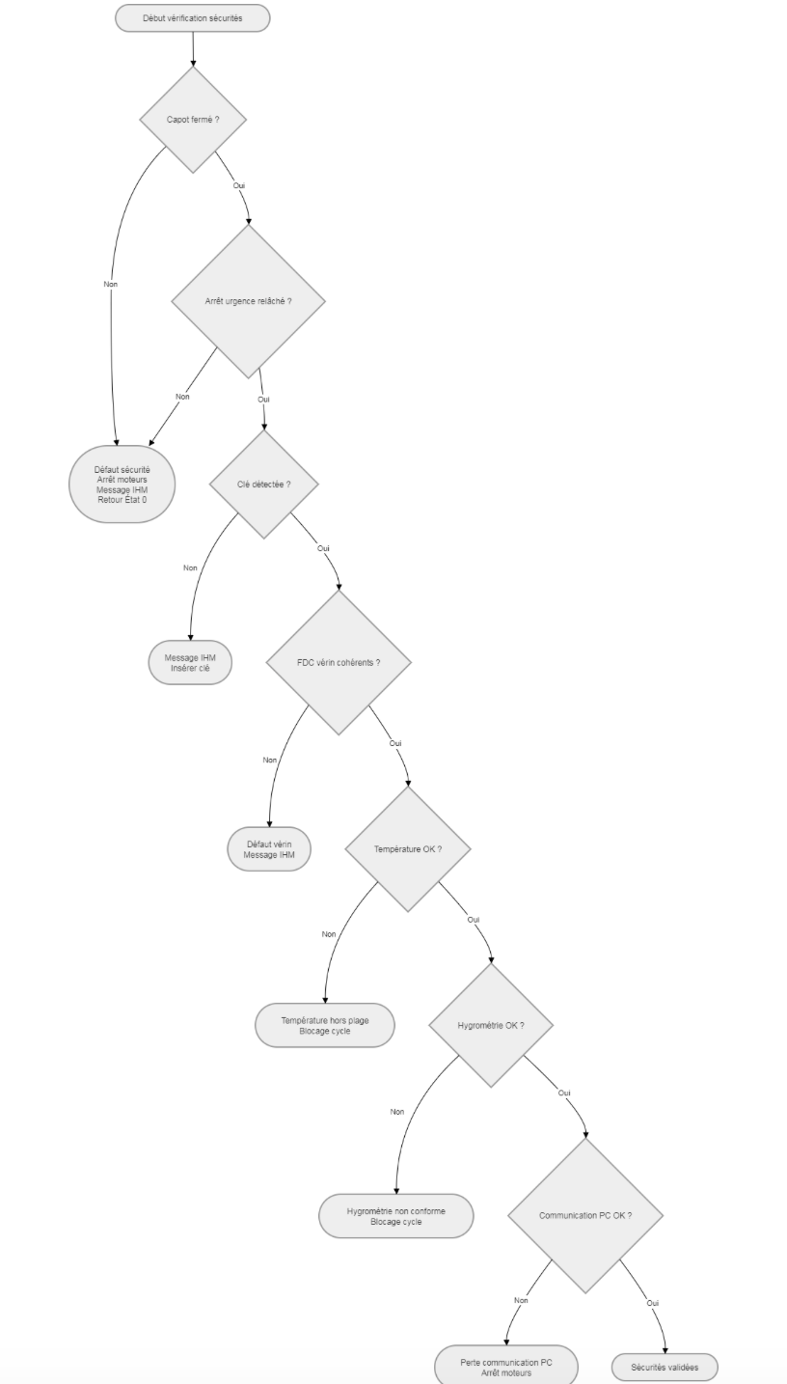
Figure 10 : Schema de principe du futur banc de calibration

Merci pour votre attention
Hamza Moussa | Stage ONE-TOO | 2025-2026
I.U.T. Nice - Cote d'Azur | Departement GEII

